
المــادة: جفرافيا
الصف : الثالث متوسط
الزمـن: سـاعة ونصف
التاريخ : / 4 / 1425 هـ



اختبار الدور الأول للفصل الدراسي الثاني
لعـ 1424 / 1425 ــام هـ
اسم الطالب: الصف: / رقم الجلوس: ( )

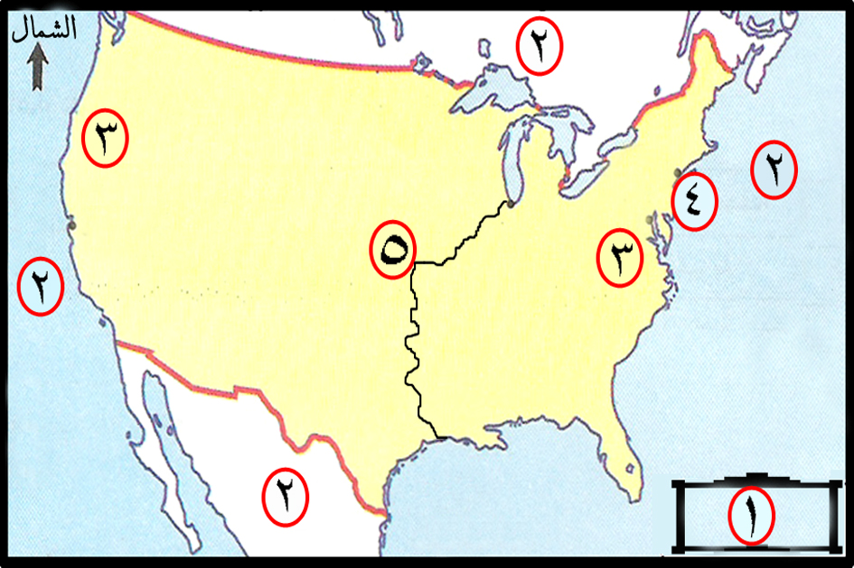
السـؤال الأول :
أمامك خريطة لدولة ( أكمل بياناتها ):
1- اسم الدولة. 2- الحــدود.
3- الجـبال. 4- العاصـمة.
5- اسم النهـر.

============================================
السـؤال الثـاني :
إختر الإجابة المناسبة وذلك بوضع علامة (  ) في الدائرة المناسبة :
1- | عاصمة استراليا هي:
أ - كانبرا |  |  | ب- سيدني |  |  | ج- ليفربول
2- | يوجد جبل كلمنجارو في:
أ - بريطانيا |  |  |  | ب- تـنـزانيـا |  | ج- الهنـد
3- | عدد سكان بريطانيا :
أ - 40 مليون نسمة |  |  |  | ب- 50 مليون نسمة | ج- 60 مليون نسمة
4- |  | حوض نهر الأمازون من مظاهر السطح في :
أ - البرازيل |  |  |  | ب- تـنـزانيا | ج- استراليـا
5- |  | تنقسم المناطق الإدارية في المملكة العربية السعودية إلى :
أ - 13 منطقة |  |  |  | ب- 12 منطقة | ج- 14 منطقة
أقلب الصفحة

السـؤال الثالـث :
ضع علامة ( ✓ ) أمام العبارة الصحيحة ، وعلامة ( ✗ ) أمام العبارة الخاطئة ، وذلك فيما يلي:
( )
( )
( )
( )
( )

( )

- البرازيل هي أول دول العالم إنتاجاُ للبن .

- للملكة ساحلان طويلان، في الغرب الخليج العربي وفي الشرق البحر الأحمر .

- تقع الولايات المتحدة الأمريكية في شمال أمريكا الجنوبية .

- أنشئت وزارة التجارة عام 1373 هـ .
توفر مواد الخام ومصادر الطاقة من مقومات الصناعة في المملكة .
============================================
السـؤال الرابع :
أكمل الفراغات التالية :
أ- الأقسام السياسية للجزر البريطانية :
- ........................................................
- ........................................................
ب- تتكون تنـزانيــا من الأقاليم التالية:
- .........................

- .........................

- .........................
ج- يطلق على الهند ( شبه القارة ) للأسباب التالية :
- ........................................................
- ........................................................
د- العـوامل المساعدة على قيام الصناعة في اليابـان :
- .........................

- .........................

- .........................
هـ- العوامل المساعدة على إنتشـار التجارة في المملكة :
- ..................................................................................................................
- ..................................................................................................................
- ..................................................................................................................
و- " الصناعة " هي :
- ..................................................................................................................
ز- تقسم طرق المواصلات في المملكة إلى :
- .........................

- .........................

- .........................
مع تمنياتي للجميع بالتوفيق والنجاح
معلم المادة :

